宁波市互联网络发展状况报告

宁波市网络文化研究中心
2010年9月

目 录
报告摘要 3
第一章 调查介绍 4
一、调查背景 4
二、术语界定 4
三、调查范围与调查方法 ………………………………………………………………6
第二章 宁波地区网民规模与特征 …………………………………………………………7
一、总体网民规模 ………………………………………………………………………7
二、宽带网民规模 …………………………………………………………………….8
三、无线网民规模 …………………………………………………………………….9
四、网民结构 …………………………………………………………………………10
第三章 宁波市互联网行业发展状况 ……………………………………………………17
一、互联网基础资源 …………………………………………………………………17
二、宁波本地网站使用情况 ………………………………………………………….18
第四章 网络应用及体验 …………………………………………………………………23
一、网络接入 ……………………………………………………………………….23
二、网络应用 …………………………………………………………………………25
三、网络使用体验 …………………………………………………………………….28
第五章 网络信任度及影响 ……………………………………………………………….47
一、网络信任度 ………………………………………………………………………47
二、网络环境影响 …………………………………………………………………….47
第六章 手机上网调查 ………………………………………………………………..49
一、手机上网人群特征分析 …………………………………………………………..49
二、手机上网 ………………………………………………………………………..49
三、3G应用及手机上网接入 …………………………………………………………50
四、手机上网流量及费用分析………………………………………………………...51
五、手机报 …………………………………………………………………………..52
六、手机上网目的 ……………………………………………………………………..53

报告摘要
◇ 截止2010年7月，按宁波571万户籍人口和400万外来常住人口计算，宁波互联网用户总人数约为487万人。我市的互联网普及率约为50%，超过全国平均水平31.8%近20个百分点。
◇ 宁波宽带网民450万，传统接入网民37万，宽带网民约占网民总数的92.4%。使用无线（包括手机）上网方式的网民达到388万，约占网民总数的79.7%，远超全国65.9%平均水平。
◇ 宁波的网民中，男性占52.4% ，女性占47.6%；未婚占58.0%，已婚占42.0%；网民中30岁以下的网民占了57.6% ，30岁以上的网民占全部网民数量的42.4%。其中18-24岁的年轻人所占比例最高，达到23.9%，我市网民年轻化、低龄化的特征依旧明显。
◇ 宁波网民所从事的具体行业中从事进出口商贸业的最多，占到10.4% ，其次是公共管理和社会组织（9.0%），紧随其后的分别是制造业（8.6%），物流业（交通运输、仓储业）8.4%, 金融业6.8%。
◇ 宁波本地网站数约为4.2万个。其中新闻网站1家（含支站11家），教育文化类网站670家（其中教育类网站650家，文化类网站20家），政府网站约600家，其它为社会商业类网站和个人网站。
◇ 宁波网民平均每周上网时长27.8个小时，超过全国平均水平（每周19.8小时）达8个小时。宁波网民每月上网费月均50-100元的群体占比最高。
◇ 宁波网民的主要网络应用行为包括获取信息、休闲娱乐、沟通交流、网络购物等，其中国际贸易与商务活动占到11.9%，凸显宁波地域经济特色。
◇ 宁波网民对新闻网站的信任程度超越了广播，55.8%的宁波网民会因为互联网而减少对其他媒体（报纸、电视、广播）的消费和使用。
◇使用手机QQ成为手机上网应用最多的功能之一，占比达到23.4%。其次，手机网民主要利用手机阅读新闻，获取资讯。
第一章 调查介绍
一、调查背景
- 宁波网民规模与结构、互联网基础资源、上网条件和网络应用等方面的信息，对政府和企业掌握互联网络发展动态和制定决策有着十分重要的意义。今年6月，宁波网络文化研究中心受市网宣办等相关部门委托，开展宁波互联网发展独立调查。 本次调查得到了市公安局、市信息产业局、市文化广电新闻出版局等政府部门的大力支持，各县市区、互联网单位、调查支持网站以及媒体等也对此次调查工作给予了支持和配合，从而保证了调查工作的顺利进行。

二、术语界定
- ◇ 网民
- 过去半年内使用过互联网的6周岁及以上中国居民。
- ◇宽带网民
- 指过去半年使用过宽带接入互联网的网民，但不限于仅使用宽带接入互联网的网民。宽带接入方式包括：xDSL、CABLE MODEM、光纤接入、电力线上网、以太网等方式。
- 而与之对应的传统接入方式包括：MODEM拨号上网、ISDN上网等。
- ◇无线网民
- 指过去半年使用过无线接入互联网的网民，但不限于仅通过无线接入互联网的网民。
- ◇ 手机网民
- 指过去半年通过手机接入并使用互联网，但不限于仅通过手机接入互联网的网民。
- ◇ 电脑网民
- 指过去半年通过电脑接入并使用互联网，但不限于仅通过电脑接入互联网的网民。
- ◇ 农村网民
- 指过去半年主要居住在我国农村地区的网民。
- ◇ 城镇网民
- 指过去半年主要居住在我国城镇地区的网民。
- ◇ 青少年网民
- 指年龄在 25 周岁以下的我国网民。
- ◇ IP地址
- IP地址的作用是标识上网计算机、服务器或者网络中的其他设备，是互联网中的基础资源，只有获得IP地址（无论以何种形式存在），才能和互联网相连。
- ◇ 域名
- 本报告中仅指英文域名，是指由点（.）分割、仅由数字、英文字母和连字符（-）组成的字串，是与IP地址相对应的层次结构式互联网地址标识。常见的域名分为两类：一类是国家或地区顶级域名（ccTLD），如以.CN结尾的域名代表中国；一类是类别顶级域名（gTLD），如以.COM，.NET，.ORG结尾的域名等。
- ◇ 网站
- 是指以域名本身或者“WWW.+域名”为网址的web站点，其中包括中国的国家顶级域名.CN和类别顶级域名（gTLD）下的web站点，该域名的注册者位于中国境内。如：对域名cnnic.cn来说，它的网站只有一个，其对应的网址为cnnic.cn或www.cnnic.cn，除此以外，whois.cnnic.cn，mail.cnnic.cn……等以该域名为后缀的网址只被视为该网站的不同频道。
三、调查范围与调查方法
（一）调查范围
本次调查涉及宁波市11个县（市）区，包括宁波市的户籍人口和外来常住人口。
（二）调查内容
侧重于了解宁波网民数量与结构特征、上网条件、网络应用、网民对互联网使用的态度等。调查内容包括被访者是否上网，被访者背景信息，网民的上网行为、上网深度、上网体验等。
（三）调查方式
对于网民特征与习惯部分，采取抽样调查，以问卷调查方式为主。对于宽带上网、无线（手机）上网等，由营运商上报的统计资料得出。对于网站经营、网络文化建设等，采取了深度访谈和质化研究的调查方式。
（四） 样本规模
本次调查的抽样调查部分以问卷调查为主，样本数3267份，其中县（市）区1024份，大型企业、高校、街道、各类社区986份，随机样本1257份。
（五）调查时间
本次调查时间为2010年6月18日至2010年8月12日，各部门上报数据截至时间为2010年6月30日。
第二章 宁波地区网民规模与特征
一、总体网民规模
（一）宁波上网用户人数：
近年来，网络技术飞速发展，网络越来越深入到市民的生活中，互联网的应用逐渐得到普及。经过本次调查，宁波上网用户总人数为487万人，其中宁波市户籍网民数390万，外来常住网民97万。我市的互联网普及率约为50%，超过全国平均水平31.8%近20个百分点，但还是低于北京、上海、深圳等互联网发达地区。
（二）上网形式
宽带接入网民450万，传统接入网民37万，无线（包括手机）网民388万，其中3G用户27.1万。本数据为重复计算不同上网形式的网民。

（三）宁波网络用户的地区分布
按区域统计，宁波市各地区的网民占该地区人口的比例：
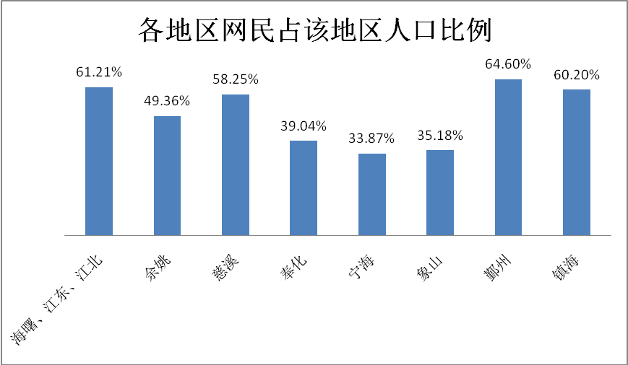

从宁波市各地区的网民占该地区人口比例，可以看出该地区的互联网普及情况。从图中可以看到，我市各县市区网络普及率存在较大差异，最高的鄞州64.6%和最低的宁海33.87%几乎相差一倍，说明了各地区互联网发展的不均衡。
二、宽带网民规模
根据本次调查，宁波市宽带入户接入总数为152.5万户，宽带使用人口约占网民总数的92.4%。其中电信宽带用户139.8万户，联通宽带用户11.2万户，移动宽带用户1.5万户，分别占比91.7%，7.3%和1%。
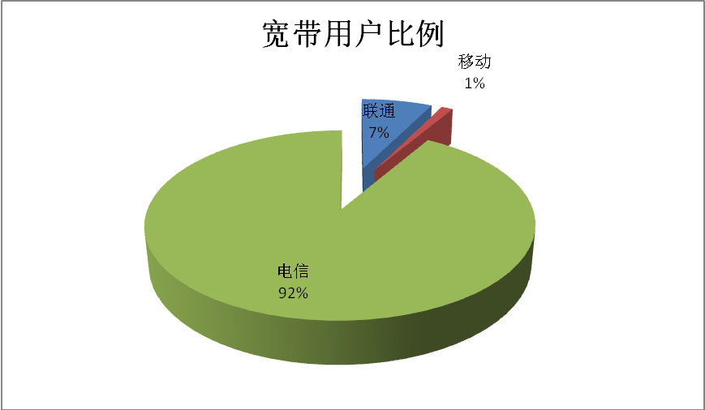
宽带基础服务覆盖率的不断扩大，使宽带入户数量达到较大规模。
三、无线网民规模
目前，宁波市无线（包括手机）网民用户达到388万，占网民总数的79.7%。这一比例之高，远超过全国的65.9%平均水平，在全国占领先地位，为我市打造智慧城市，在随身、移动、无线方面提供了较好的条件，打下了扎实的基础。其中，中国移动用户328.7万个，中国联通用户47.3万个，中国电信用户12万个。移动、联通、电信分别约占比85%，12%，3%。在手机网民中，移动用户占据了绝大部分。
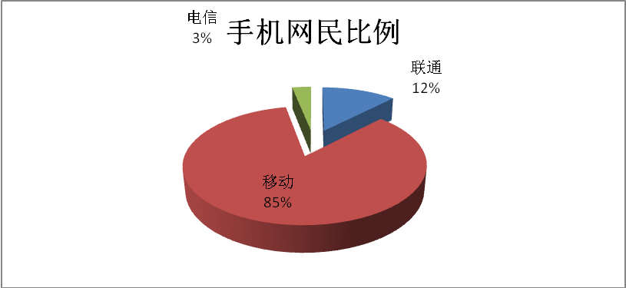

宁波市3G用户共27.1万个，其中，移动3G用户数11.1万个，联通3G用户8.2万个，电信3G用户7.8万个。目前，我国3G业务仍处于发展初期，三大运营商推出各自的3G品牌，分别拥有不同的3G牌照。
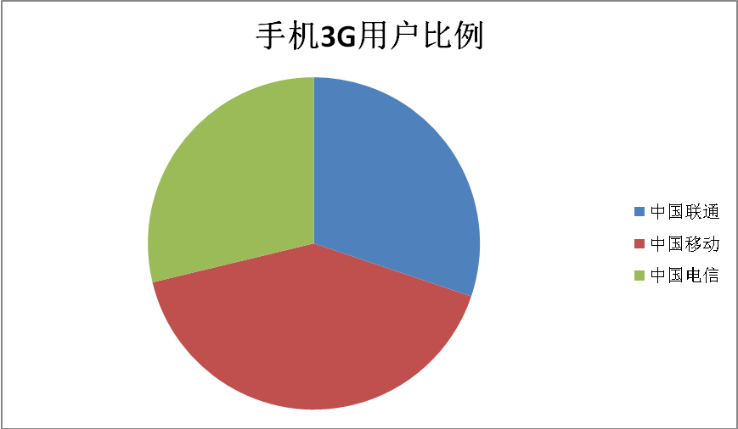
四、网民结构
（一）性别结构
根据这次调查结果显示，宁波的网民中，男性占52.4% ，女性占47.6%（如下图所示）。
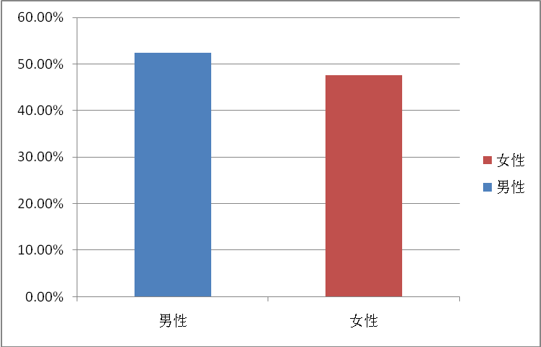

（二）婚姻状况
这次调查结果显示，未婚占58.0%，已婚占42.0%（如下图所示），未婚者是宁波市网民的主体。
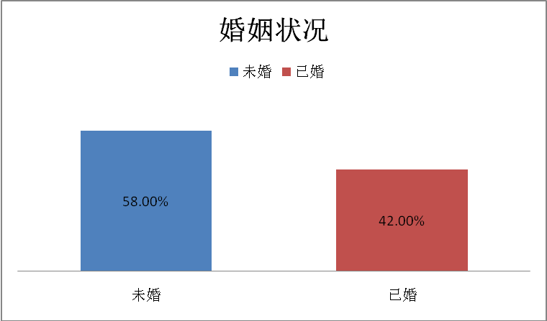
与已婚者相比，未婚者拥有较多的个人空闲时间，也有更多的娱乐消遣意愿。单身网民在网民中占有较高的比例，是宁波市网民的主体。

（三）年龄结构
这次调查结果显示，网民中18-24岁的年轻人所占比例最高，达到23.9%，其次是25-30岁网民（19.2%）和31-35岁网民（15.4%）。35岁以上的网民随着年龄的增加所占比例相应减少（如下图所示），网民在结构上呈现低龄化的态势。
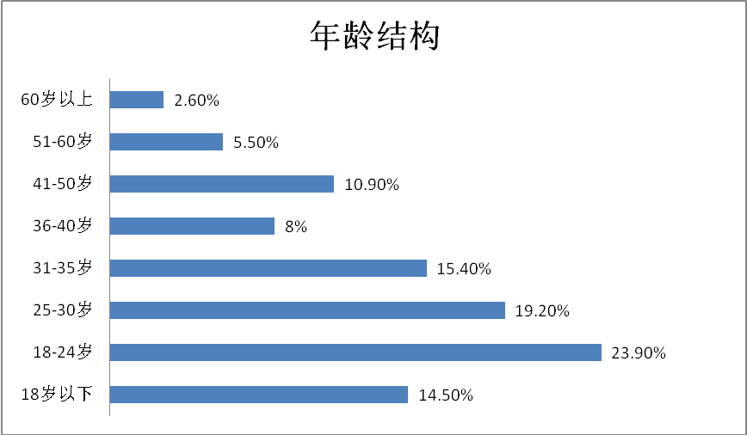
30岁以下的网民占了57.6% ，30岁以上的网民仅占全部网民数量的42.4% 。我市网民年轻化、低龄化的特征依旧明显。
通过本次调查可以看出，年轻人是宁波网民的主力军，特别是30岁以下的青少年超过全部网民的一半。由此看出网民群体的成熟度并不是很高。18岁以下的网民占比达到14.5%，目前对青少年的教育也越来越倚重互联网，互联网在青少年成长过程中发挥的作用不容小觑。
值得注意的是，35岁以上的网民虽然总体占比不高，但还是拥有相当数量，可见各个年龄段对互联网都有较高的参与度，互联网已经越来越融入到宁波人民的生活当中。特别是36-50岁的网民是社会的中坚力量，他们对网络的发展有着重要影响。我市30岁以上网民比例比全国的平均百分比高了1.4个百分点，进一步证明了我市上网年龄段的丰富与多元。

（四）学历结构
这次调查结果显示，宁波网民中受教育程度所占比例最高的是高中，占到27.9%,其次是本科及以上（23.8%）和大专（20.2%），本科以下受教育程度的网民比例达71.7%，本科及以上受教育程度的网民比例达28.3% 。中等教育程度的网民占据大多数。宁波网民的学历结构高于全国平均水平。

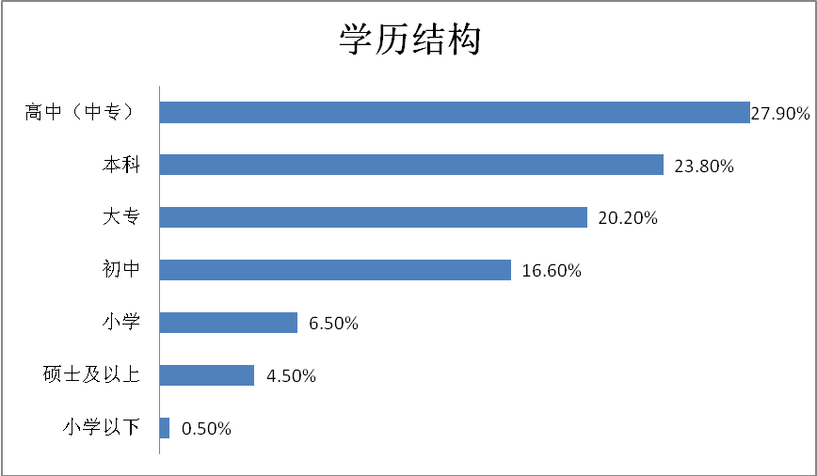

（五）职业结构
这次调查结果显示，尽管宁波网民中的学生所占比例最多，为20.3%，但是还远低于全国互联网发展报告中学生占三分之一的比例。其次是企事业单位管理人员，为18.4% ，排在其后的是商业、服务业人员，所占比例为17.6% 。调查结果，体现了宁波网民职业结构以企事业和商业、服务业为主的特征。
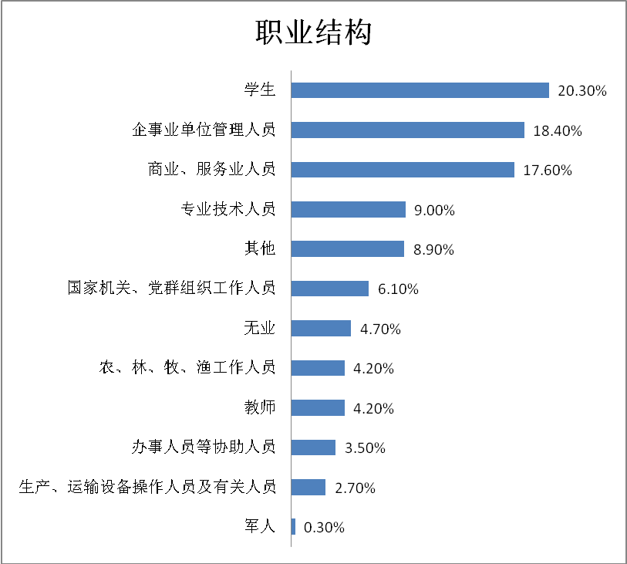

（六）行业结构
这次调查结果显示，网民所从事的具体行业中从事进出口商贸业的最多，占到10.4% ，其次是公共管理和社会组织（9.0%），紧随其后的分别是制造业（8.6%），物流业（交通运输、仓储业）8.4%, 金融业6.8%。这一结果与宁波市产业结构的现状高度吻合。宁波网民中从事进出口贸易行业和制造业、物流业的比例远高于全国普遍水平，达到领先地位。
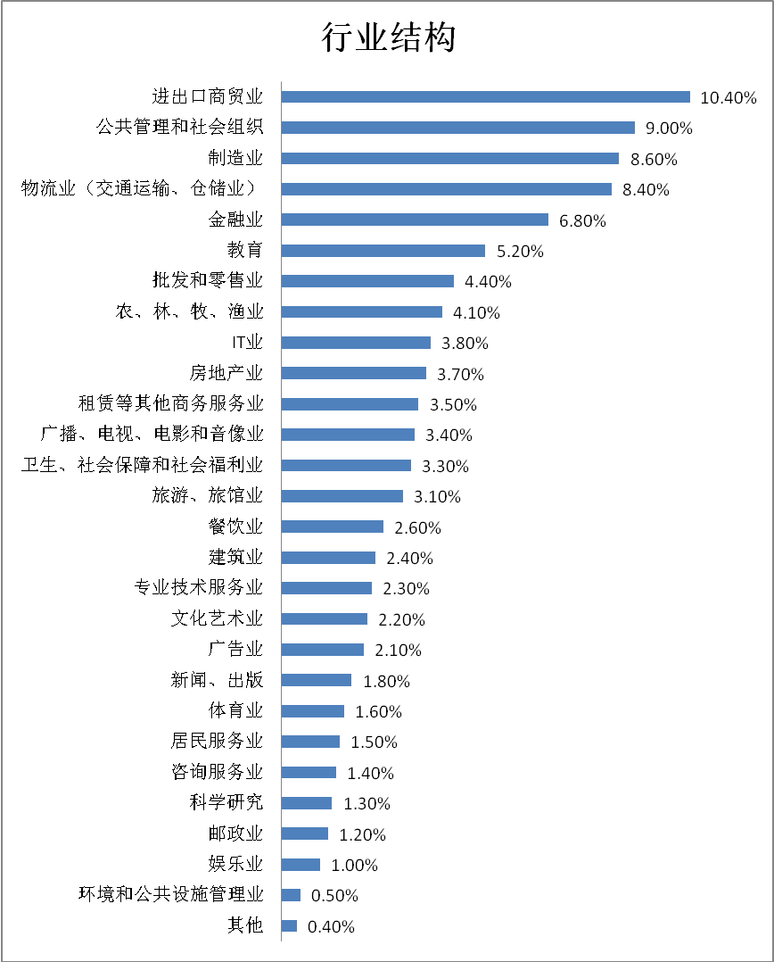

（七）收入结构
这次调查结果显示，个人月收入在200元以下（包括无收入）的网民所占比例最高，达到23.7%，其次是月收入为2001-2500元（14.9%）和2501-3000元 3001-4000元（11.2%），10.4%的网民个人月收入在1501-2000元，收入在2000元以下的网民为42.6%。
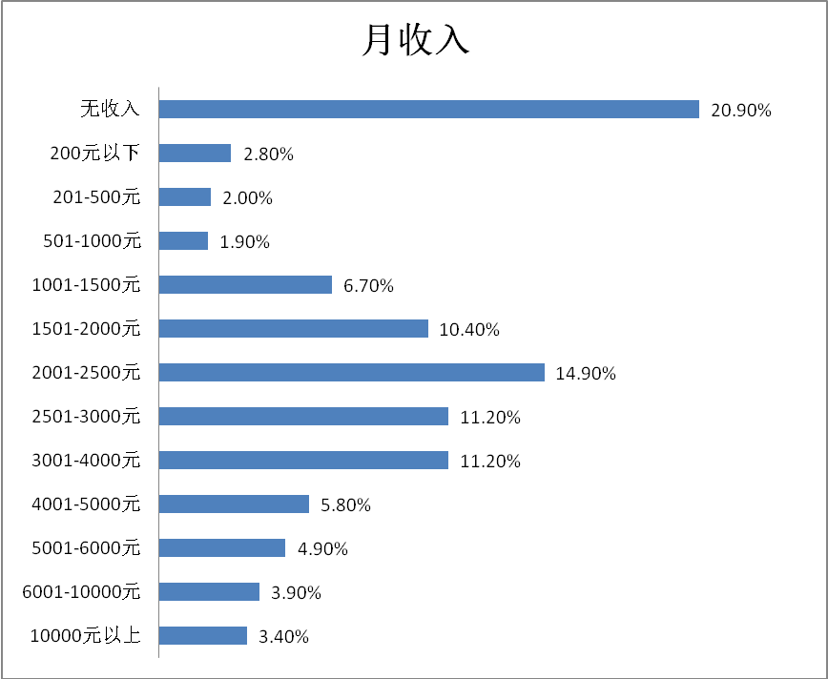
由于学生群体在网民中占有较高的比例，职业流动性较大的群体也是互联网的重要使用者，所以从收入来看，低收入群体在宁波市网民中占据一定比例。而在固定收入人群中，月收入2000元至4000元的中等收入群体是宁波市网民的主力军，收入在这个区间的网民占比达到37.3%，是宁波网民收入最集中的区段。

综上所述，目前宁波市的网民男性比例高于女性，未婚者、35岁及以下的年轻人成为网民主体，受教育程度为本科以下的网民占据大多数。从网民个人月收入来看，中低等收入群体是宁波市互联网的主要用户。学生、企事业单位职员上网比例较高。进出口商贸业、公共管理和社会组织、制造业、物流业成为网民相对比较集中的行业。
第三章 宁波市互联网行业发展状况
一、互联网基础资源
（一）网站数量
宁波本地网站数约为4.2万个。其中新闻网站1家（含支站11家），教育文化类网站670家（其中教育类网站650家，文化类网站20家），政府网站约600家，其余为社会商业类网站和个人网站。
（二）宁波IP地址数：
1、宁波IP地址总数为：1057264个
2、宁波IP地址按分配单位划分：
宁波地区IP地址分配表
单位名称 | 地址数
中国电信集团公司 | 905920
中国联合通信有限公司 | 131072
中国移动通信集团公司 | 20272
合计 | 1057264
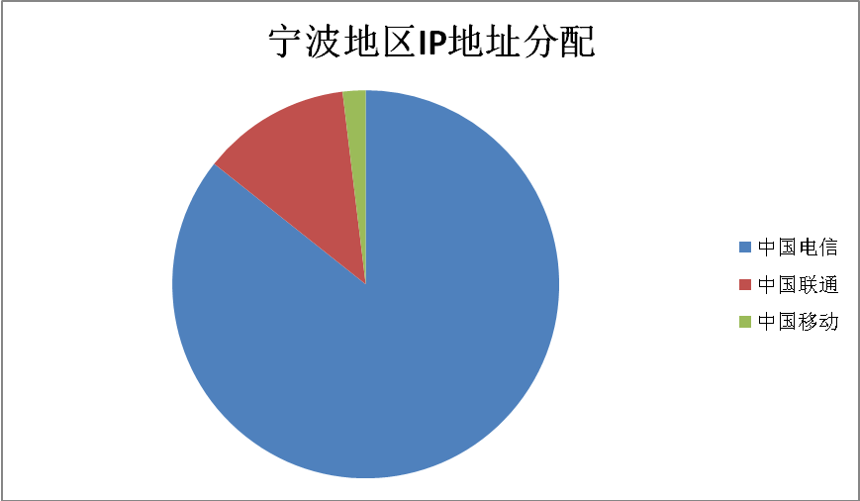
二、宁波本地网站使用情况
（一）门户网站
门户网站是网民从互联网获得综合类信息资源和服务的重要通道，随着互联网的发展，门户网站集合了搜索引擎、聊天室、视频娱乐等连锁而庞大的服务内容。国内较大的门户网站如搜狐、新浪、网易等，在各地都拥有很大的用户群。但本地的门户网站在信息咨询、资源分享等方面更具有针对性和贴近性，用户要想获取更详细的本地资讯和服务，本地门户网站具有很强的优势。
根据本次调查的结果，在宁波本地的综合性门户网站中，受调查网民登录过最多的是东方热线，占到35.8%，其次是中国宁波网，占比32.7%，互联天地也有9.2%的网民表示曾经登录过。这表明，本地门户网站在宁波网民中是有一定接触度和影响力的。
另外，有14.7%的网民表示从来不访问宁波本地的门户网站。
（二）网络论坛
在宁波市的网络论坛当中，天一论坛、东方论坛等拥有较多的注册用户。33.6%的网民曾注册过东方论坛，30.5%的网民注册过天一论坛，11.7%的网民注册过互联天地。
网络论坛（BBS）互动性较强，用户在BBS站点上可以获得各种信息服务，发布信息，进行讨论，聊天等等。本地论坛发布的交友、招聘、交易等信息更贴近网民的生活，具有较强的实用性，用户一旦注册并习惯在某一论坛浏览、发言后，容易产生较强的粘性。
有22.7%的网民表示从未访问过宁波本地的论坛，有些网民只是浏览论坛提供的信息，并未注册，也是这一比例较高的原因。
（三）网站与论坛品牌
在由网民填写的“最喜欢的宁波网站或网络文化栏目”调查中，中国宁波网以67.0%的比例成为宁波网民认知度和认可度最高的网站，论坛方面，东方论坛和天一论坛分别以33.6%和30.7%的比例，获得了较多网民的认可，易索论坛、E舟网、互联天地也具有比较明晰的品牌知名度。
（四）县（市、区）网站
1、县（市、区）网站数量
本次调查得到的县（市、区）网站数量为：
地区 | 网站数量（个）
余姚 | 4100
慈溪 | 4500
宁海 | 1200
北仑 | 3000
镇海 | 1800
奉化 | 1500
鄞州 | 5000
象山 | 1200
鄞州、慈溪、余姚等地的网站数量较多，均达到4000家以上。各地区网站数量多少的差异，除了与各地网络发展有关外，还与本地网站在其他地区的挂靠投放量有关。
2、县（市、区）论坛访问量
地区论坛相较全国性综合论坛地方特色更加明显，与本地居民生活也更加贴近，是本地网民交流的平台。论坛具有较强的互动性，涉及到网民生活的细枝末节，一个地区网络论坛的活跃程度，反映了当地网络的发展状况以及网民对互联网的使用深度。
本次调查选取了各地较大的本地论坛，分别用“注册用户数”、“论坛首页日均访问量”、“平均日新帖”三个指标衡量论坛的访问量。

地区 | 论坛名称 | 注册用户数(个) | 论坛首页日均访问量（个） | 平均日新帖（个）
余姚 | 余姚生活网余姚论坛 | 297183 | 28000 | 8500
余姚 | 余姚新闻网阿拉论坛 | 8000 | 2000 | 800
慈溪 | 慈溪论坛 | 230000 | 50000 | 18000
慈溪 | 新闻网桥城论坛 | 59509 | 4389 | 1200
奉化 | 奉化论坛 | 47164 | 14000 | 3500
奉化 | 奉化网论坛 | 9178 | 3530 | 1000
象山 | 象山港论坛 | 40942 | 6000 | 1500
宁海 | 文峰论坛 | 21455 | 13000 | 2000
宁海 | 宁海在线论坛 | 114518 | 30000 | 10000
鄞州 | 钱湖论坛 | 20000 | 1200 | 500
镇海 | 镇海新闻网梦幻都市论坛 | 42355 | 5000 | 1400
北仑 | 新北仑 | 300000 | 30000 | 7000
北仑 | 北仑热线 | 100000 | 10000 | 1000
在宁波所辖地区的网络论坛中，余姚论坛和新北仑论坛、慈溪论坛等具有较高的注册用户数，形成较为完整的规模。各地区论坛注册用户数对比如下：
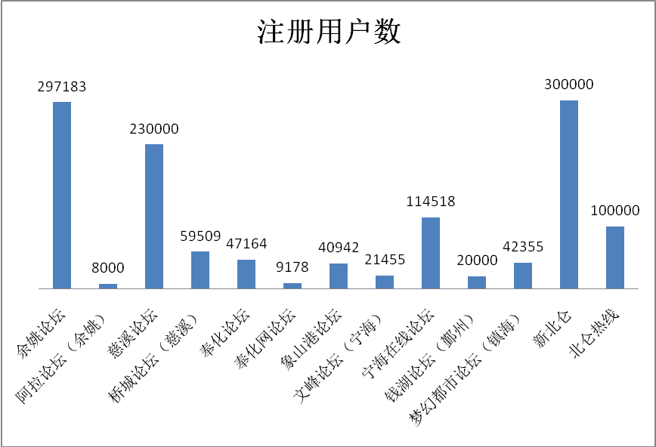
慈溪论坛、余姚论坛、宁海在线论坛、新北仑等论坛保持着较高的活跃度，各论坛日发帖量对比如下：
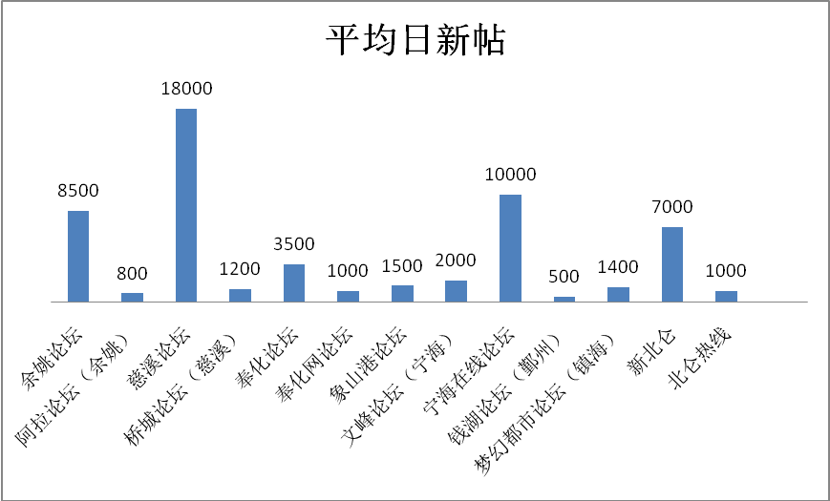

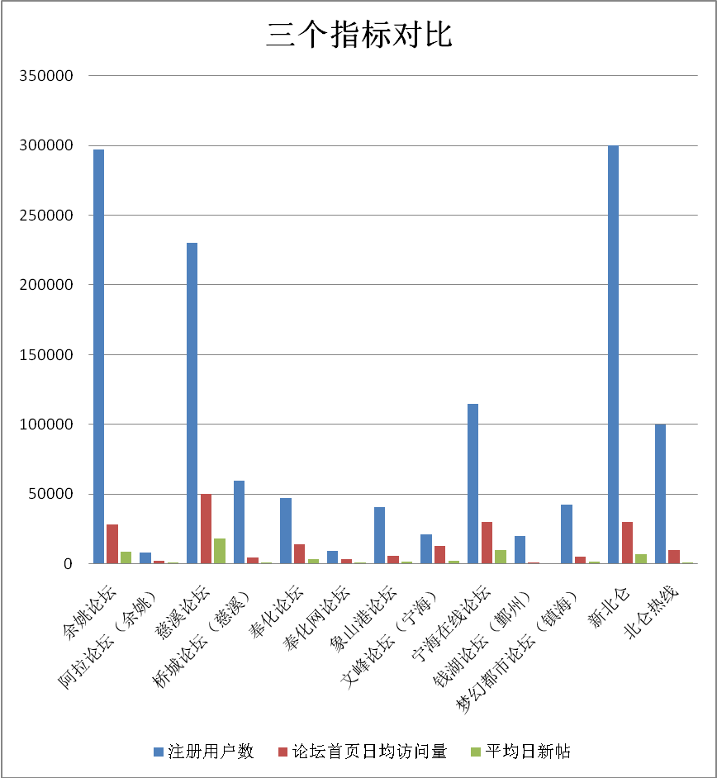
这三个指标的差异反映了县（市）区论坛看帖设置方面的差异。注册用户数和平均日新帖量相差较大的论坛，在论坛后续管理、主题策划、生活贴近性等方面还需要改进。

第四章 网络应用及体验
一、网络接入
（一）上网地点
这次调查结果显示，宁波48.2%的网民主要在家里上网，20.3%的网民主要在单位上网，13.8%的网民主要在学校上网，6.4%的网民主要在网吧上网，2.9%的网民主要在公共图书馆上网，8.4%的网民主要在其他地点上网（如下图所示）。通过调查结果可以看出，家里和单位是宁波网民上网的最主要地点。
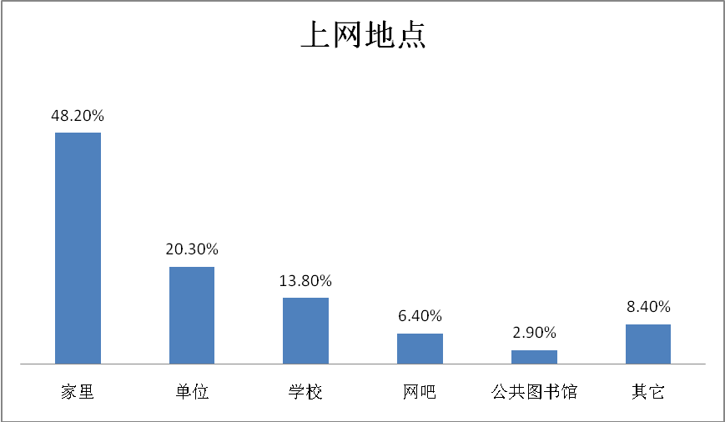
（二）上网时间
这次调查结果显示，宁波网民平均每周上网时长27.8个小时，超过全国平均数达8个小时。从网民每周上网时间可以看出，人们对互联网的使用越来越频繁，而互联网对人们日常生活的影响也越来越强。
（三）上网时间段
这次调查结果显示，宁波网民一天中使用互联网的时间段情况大致如下：0点至6点是网民最少上网的时间段，从7点起上网的人逐渐增加，到10点达到一天中的第一个高峰，有58.65%的网民在这一时间段上网；从11点至17点都是呈缓慢下降的状态；从18点开始上网人数激增，到20点的时候达到一天中的顶峰，有70.55%的网民在这一时间段上网，此后上网人数逐渐减少；到22点以后上网人数急剧减少（如下图所示）。可以看出，人们日常生活的作息时间在一定程度上影响着人们使用互联网的时间。
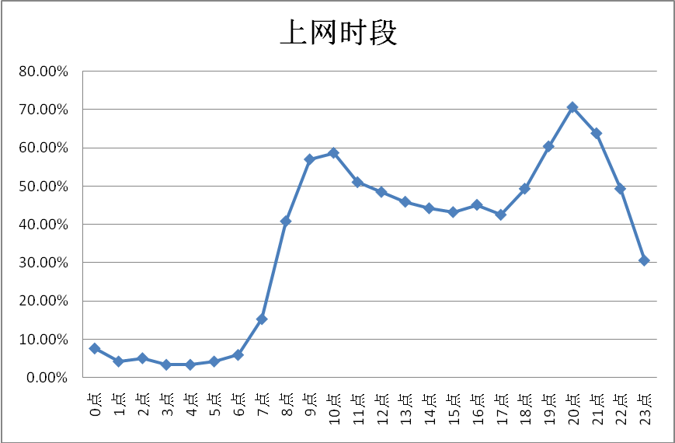
0点 | 1点 | 2点 | 3点 | 4点 | 5点
7.65% | 4.25% | 5.10% | 3.40% | 3.40% | 4.25%
6点 | 7点 | 8点 | 9点 | 10点 | 11点
5.95% | 15.30% | 40.80% | 56.95% | 58.65% | 51.00%
12点 | 13点 | 14点 | 15点 | 16点 | 17点
48.45% | 45.90% | 44.20%% | 43.20% | 45.10% | 42.50%
18点 | 19点 | 20点 | 21点 | 22点 | 23点
49.3% | 60.35% | 70.55% | 63.75% | 49.30% | 30.60%

（四）上网费用
这次调查结果显示，每月实际花费的上网费用在51-100元的网民最多，达到39.6%；其次是花费在21-50元的网民，占25.9%；15.0%的网民每月花费的上网费用在101-200元；每月花费超过200元的网民较少，只有6.3%（如下图所示）。大多数宁波网民每月实际上网费用在100元以下。
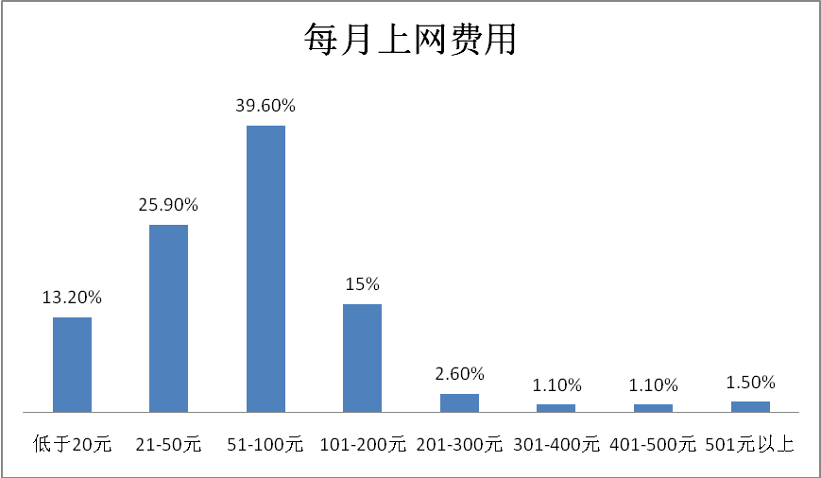
二、网络应用
根据本次的调查，宁波网民上网的最主要目的分别为获取信息、休闲娱乐、学习研究、情感交友等。其中，国际贸易与商务活动占到11.9%，凸显宁波地域经济特色，学习研究作为上网目的的网民占到23.5%，进一步验证了智慧城市的特点。
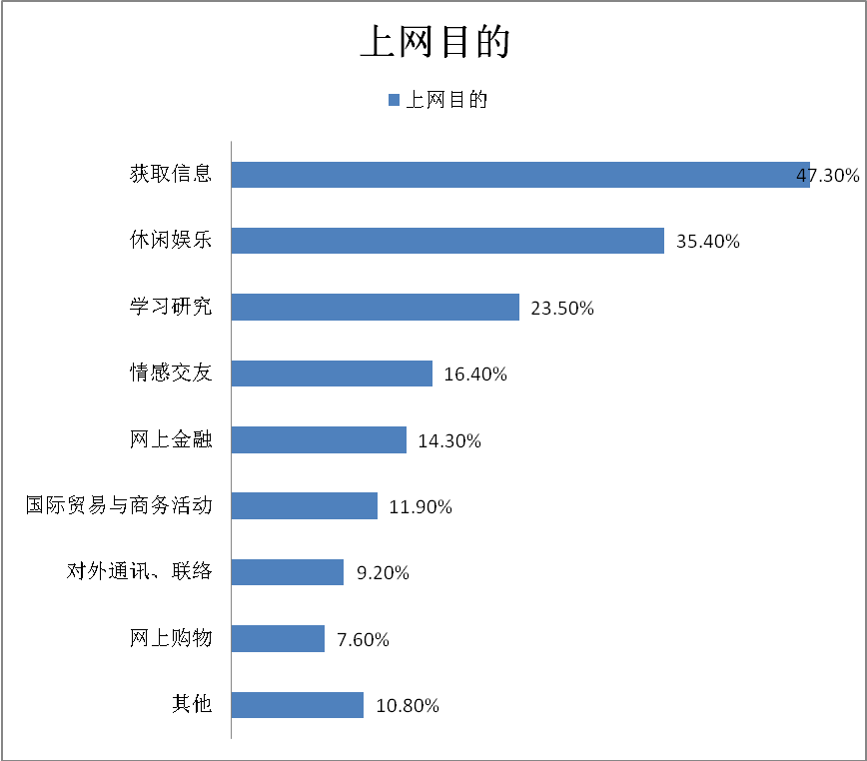
调查发现，宁波市网民经常使用的网络服务涉及信息获取、交流沟通、商务交易、休闲娱乐等诸多方面，比例均超过50%。在即时通讯工具使用中，使用MSN的多为宁波从事外贸工作的业务人员，占据使用MSN通讯工具网民的70%，而QQ使用人群则以非商务人士为主，主要用于国内的即时通讯。
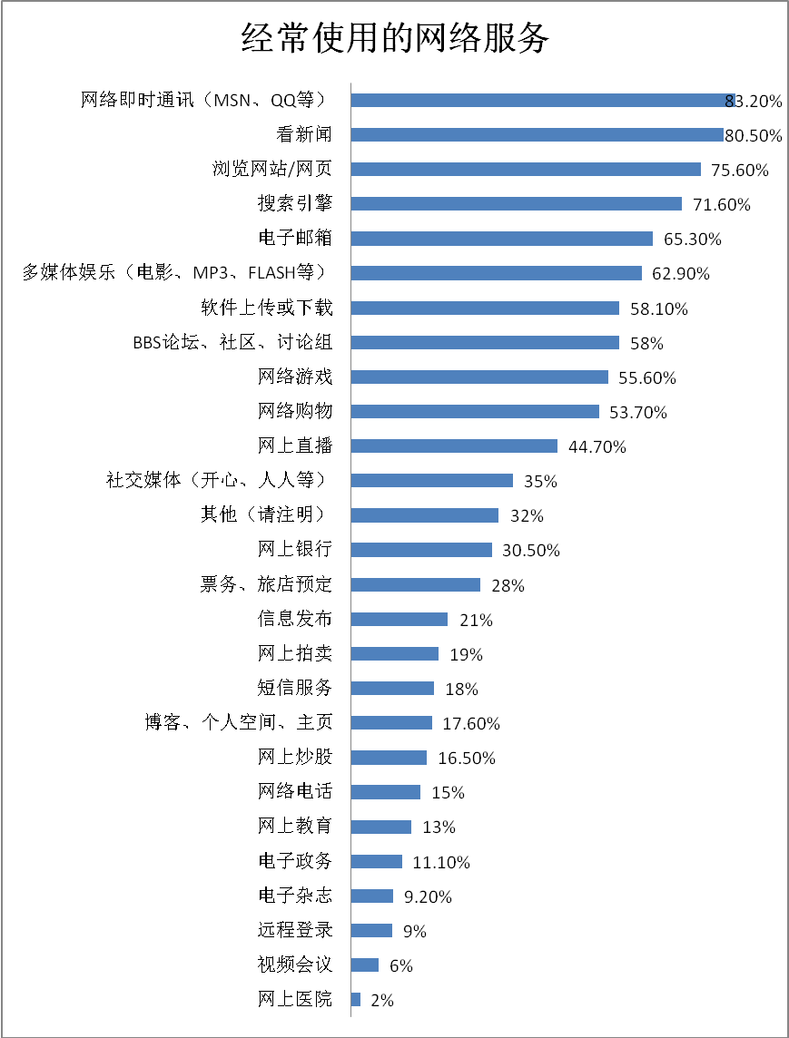
宁波市民利用网络炒股、购物的比例超过了全国平均水平，但博客、个人空间则低于全国平均水平。网上银行等商务交易服务也进入宁波网民的生活，有一定比例的应用。而视频会议、网络医院等新兴的网络服务，由于网速等技术限制，加上人们观念尚未调整，使用人数较少。
三、网络使用体验
就现有网络服务展开的宁波网民满意度调查显示，网民对互联网服务的满意度大都集中在“一般”和“比较满意”的等级。这说明宁波的网络发展已经有一定规模和水准，网络用户的基本要求能够得到满足；同时也说明要提高宁波网民的体验感和满意度，还有很大空间可以做文章。
首先，从互联网基础设施来看，对于传统接入服务，有49%的网民选择一般，比较满意的占总数的31%，非常满意占到12%，不太满意和很不满意的占总数的8%。
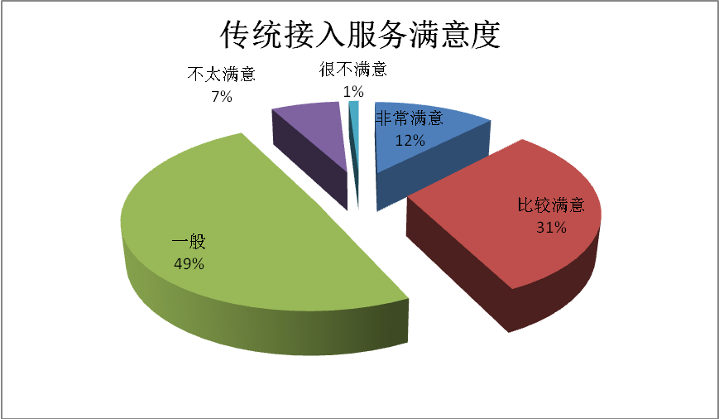
其次，对于宽带接入服务，宁波网民的调查中，非常满意的占15.2%，比较满意的占45.5%，一般的34.4%，不太满意和很不满意的共占4.9%。
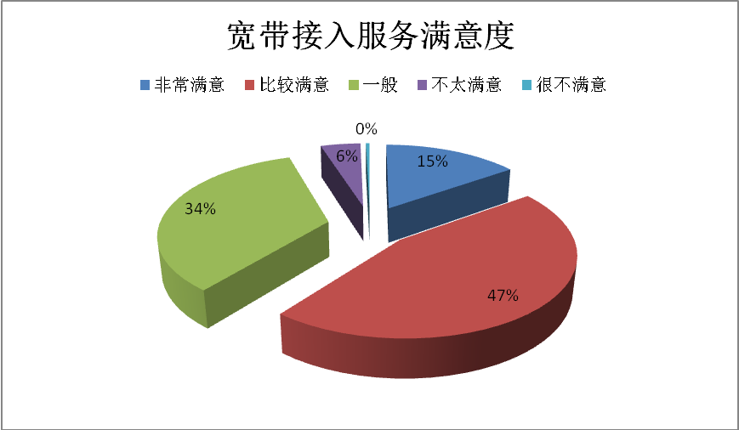
将传统接入服务和宽带接入服务的满意度进行对比，宽带接入服务满意度较高，而宁波网民对传统接入服务的感受大多集中在一般。宽带较快的网络速度为网民使用互联网提供了较好的便利。
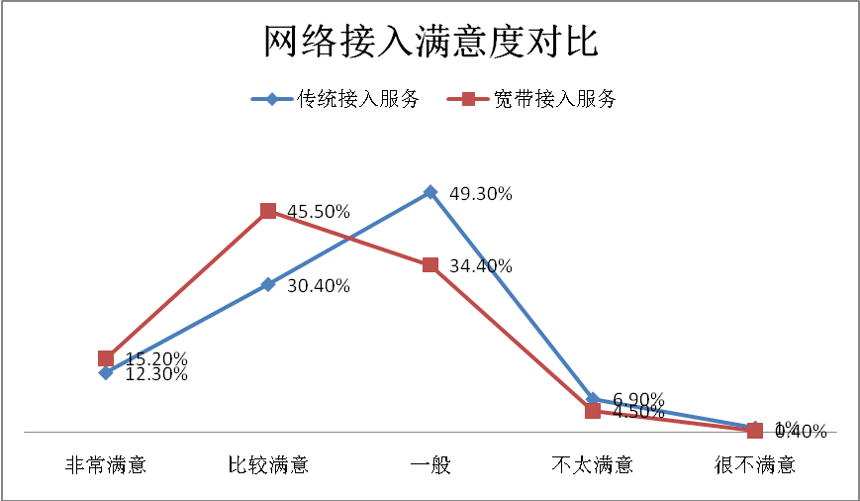

（一）休闲娱乐
1、网络游戏
(1)在对宁波网络用户是否经常进行网络游戏的调查中，有时进行的比例是34.2%，很少进行游戏的占到35.5%，18.4%的网民经常进行游戏，有11.8%的网民从来不进行网络游戏。进行网络游戏的网民超过一半，占比88.2%，网络游戏是宁波网民重要的网络休闲娱乐方式。
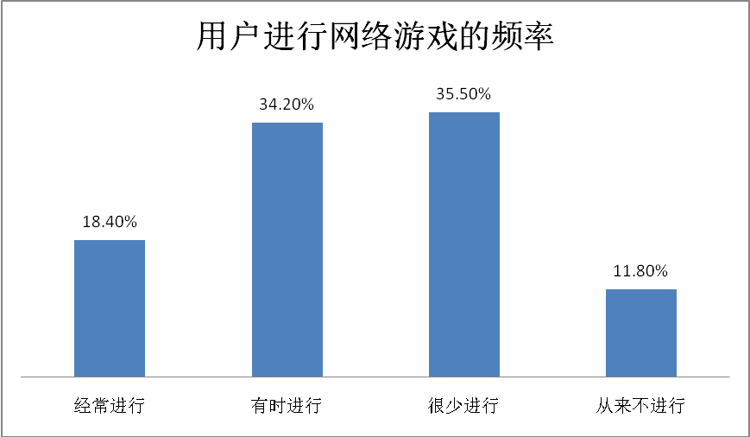
(2)在经常和有时进行游戏的网民中，男女比例基本持平，各占50%；而在经常进行游戏的网民中，62.5%的参与者为男性，女性只占到37.5%。
(3)在经常进行网络游戏的网民中，25岁以下的占到68.7%，是网络游戏使用者的主体，其中，22岁以下的网民占比38.3%，18岁以下的网民占比14%，说明青少年对网络游戏的使用比例还是比较高的。

经常游戏的网民年龄比例
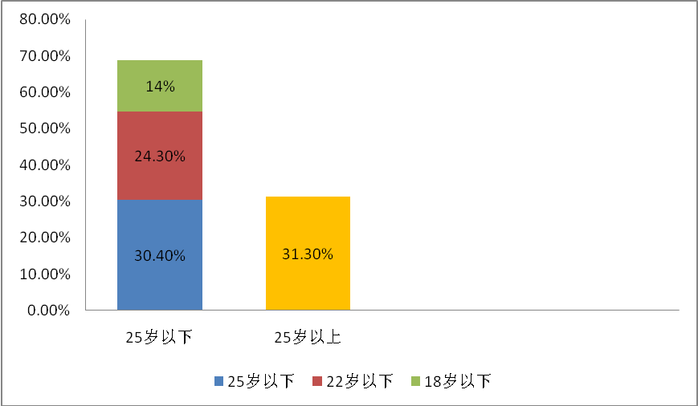
在中国网游行业发展到目前状况，网民对网络游戏的使用既保持着稳定的使用频率，同时对网络游戏的要求也有所提高。男性、女性、青少年等不同群体的网民对游戏的使用和依赖重点有所不同。网游市场细分和产品体验的提升成为今后游戏市场发展的重点。
2、网上影音
（1）在对用户是否经常在网络上观看或下载电影、音乐等的调查中显示，49.8%的宁波网民表示经常进行，37.7%的网民表示有时进行，11.5%的网民很少使用网络视频、音乐，从来不进行网络视频、音乐等娱乐活动的只占到1%。

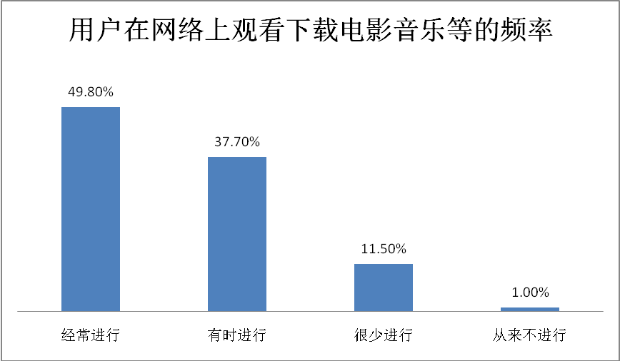
经常和有时在网络上观看或下载电影、音乐等的网民比例高达87.5%，利用网络享受影音等多媒体服务已近成为网民重要的休闲娱乐方式，深入到人们的生活当中，占据了网民生活相当多的时间。
（2）43.4%的宁波网民对网络影音的使用状况比较满意，有29.7%的网民觉得一般，有20.9%的用户非常满意，不太满意和很不满意的用户占到5.7%。非常满意和比较满意的网民占了综述的64.3%，宁波网民对网络影音的使用状况的满意度是比较高的。
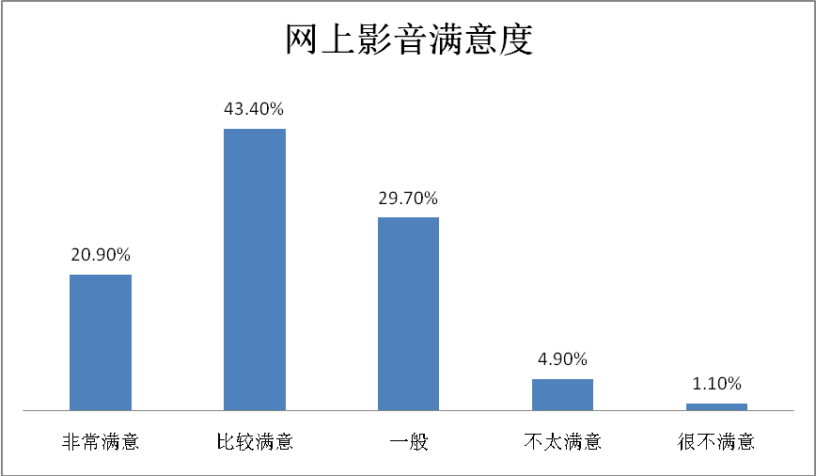
（二）信息获取
第一，有高达95%的宁波网民表示会利用网络获取信息，仅有5%的网民不利用网络获取信息。如今，网络信息量大，更新速度快，便捷开放的网络已经成为人们获取信息的重要途径。
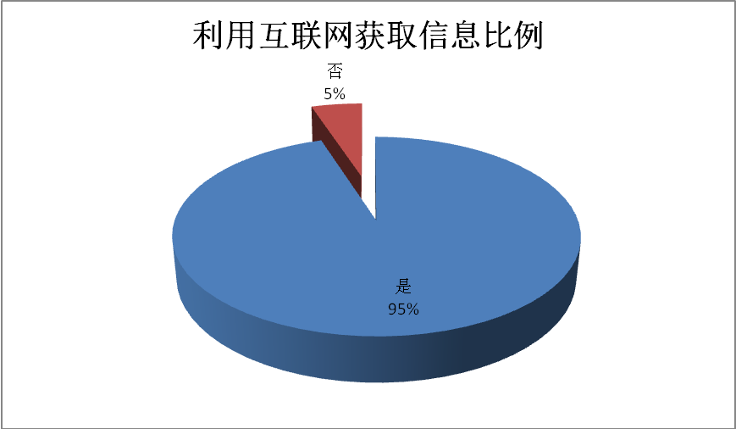
第二，40%的网民在互联网上获取信息最常用的方法是通过搜索引擎查找相关网站，35.4%的网民直接访问已知的网站。这两项比例占到总比的75.4%，说明宁波的网民在获取信息时已有较高的针对性和目的性，从海量的网络信息中筛选有用信息的主动性较强。

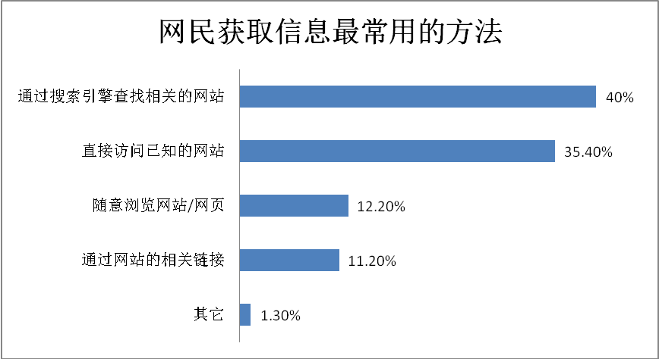
第三，新闻信息是宁波网民通过网络获取最多的信息，比例占到所有信息的15%。休闲娱乐信息和生活服务信息也是网民获取较多的信息，比例占到信息总量的14.4%和9.3%，另外，商贸信息、旅游交通信息也成为网民上网获取的主要信息。
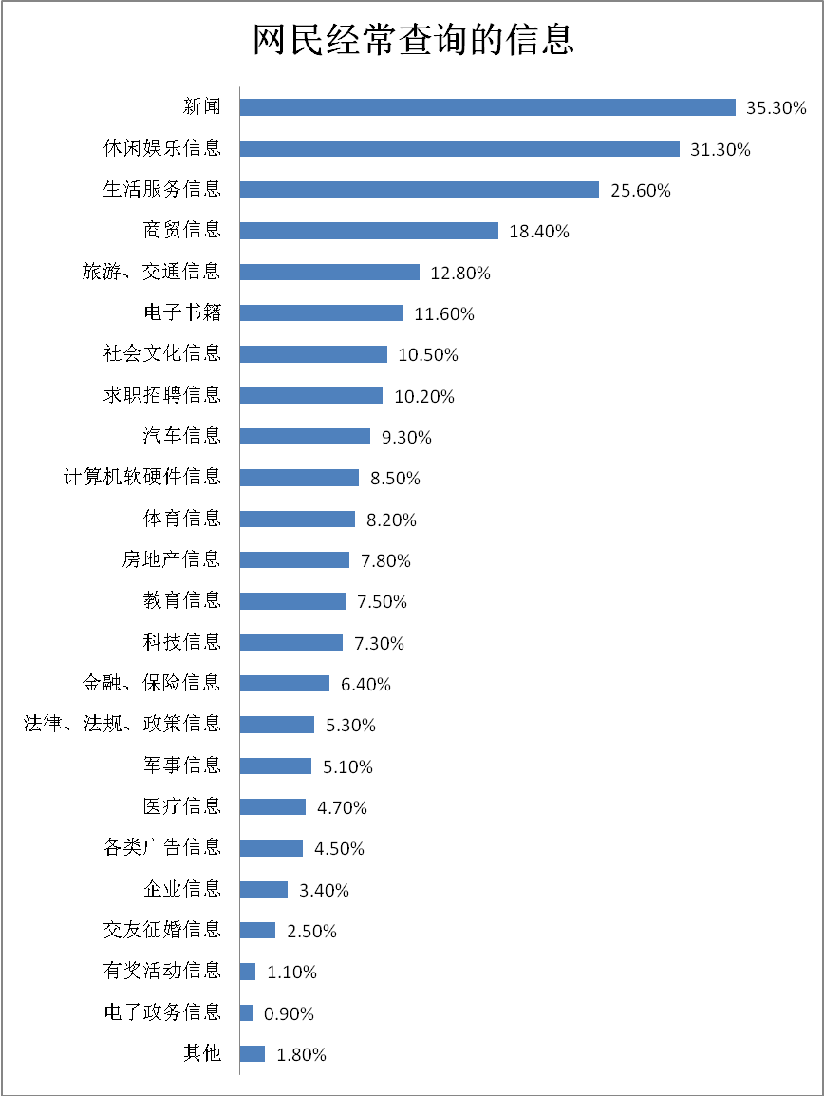

1、本地新闻网站
网民对本地新闻的满意度是比较高的，有11.5%的网民对本地新闻网站非常满意，有38.1%的网民对本地新闻网站表示比较满意，不太满意和很不满意的用户仅占5.8%。
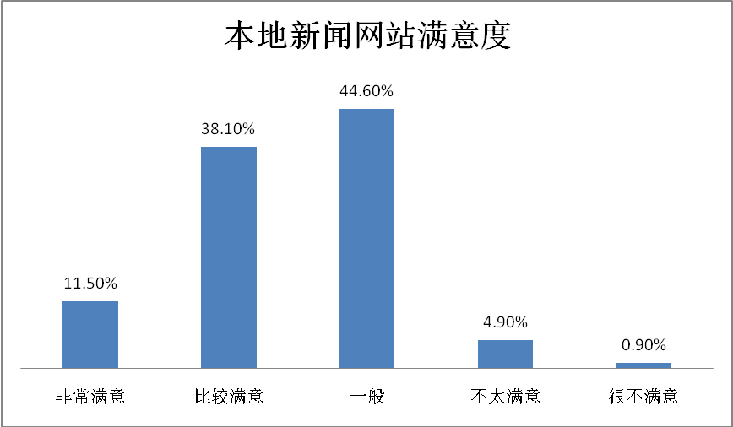
2、搜索引擎
（1）搜索引擎是网民浏览网页的第一道门槛，对于网民获得网络信息发挥着重要作用。随着互联网的发展，大的搜索引擎网站有着综合性发展的趋势，集成了音乐、论坛、聊天、记事、地图等多种服务，极大的增大了网络用户的粘性和忠诚度。
本次调查显示，有24.5%的网民是通过搜索引擎获知新的网站。

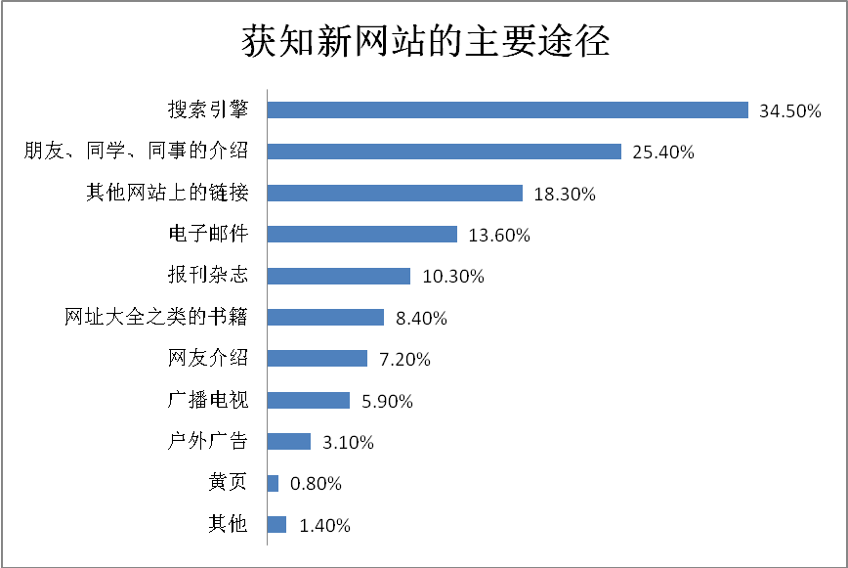
（2）42.8%的宁波网民对搜索引擎比较满意，有30.3%的网民觉得搜索引擎一般。有23%的用户对搜索引擎非常满意。不太满意和很不满意的用户仅占到3.9%。非常满意和比较满意的网民占了总数的65.8%，宁波网民对搜索引擎的满意度是很高的。
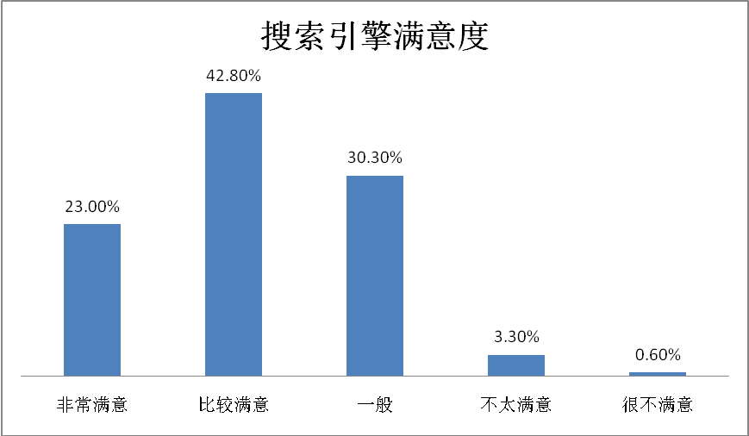

3、网上教育
有12.4%的用户对网上教育表示非常满意，有32.6%的网民对网上教育表示比较满意，有45.8%的宁波网民表示网上教育一般，不太满意和很不满意的用户占到9.2%。相对而言，网上教育的满意度还有待提高。
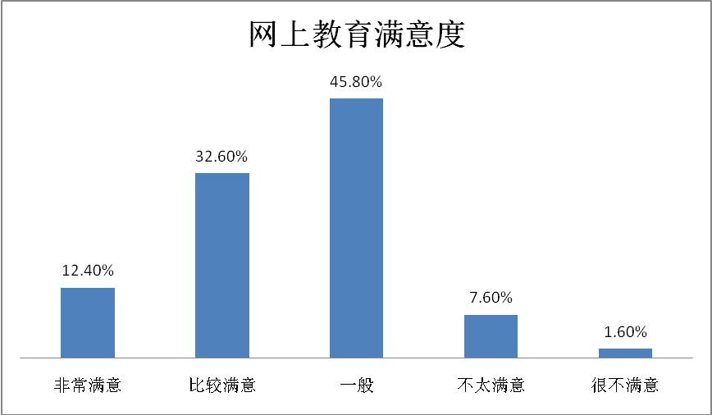
目前网上教育的受众还是很有限的，使用网上教育服务的多为专业性较强的人群。搭载网络多媒体和下载的网上教育其效果和互动性有待加强，以便达到更高的服务体验。
（三）交流沟通
1、电子邮件
（1）根据这次调查数据，宁波的网民人均拥有1.9个电子邮件账户，其中免费账户人均1.7个。免费大容量邮件服务已经成为主流。
另外，这次调查显示，用户平均每周收到14.5封电子邮件（不包括垃圾邮件），发出电子邮件11.3封。邮件沟通已经成为网民工作生活的一种习惯。
用户平均每周收到垃圾邮件8.3封。垃圾邮件的数量与正常邮件的数量相差并不多，利用邮件进行的营销和推广是产生垃圾邮件的重要原因。
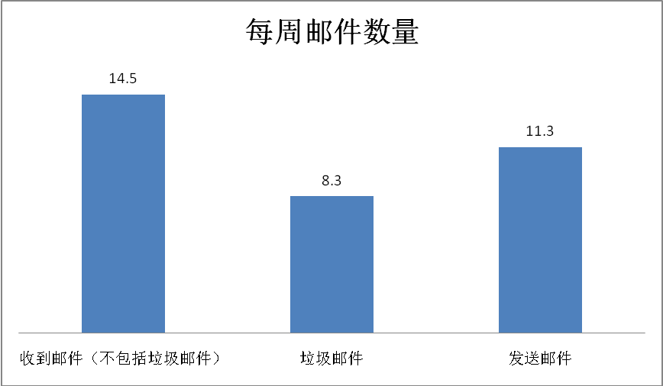
（2）朋友、同学、有工作关系的是宁波互联网用户通常使用电子邮件联络最多的对象，电子邮件成为网民人际沟通、交流联络的稳定使用工具。
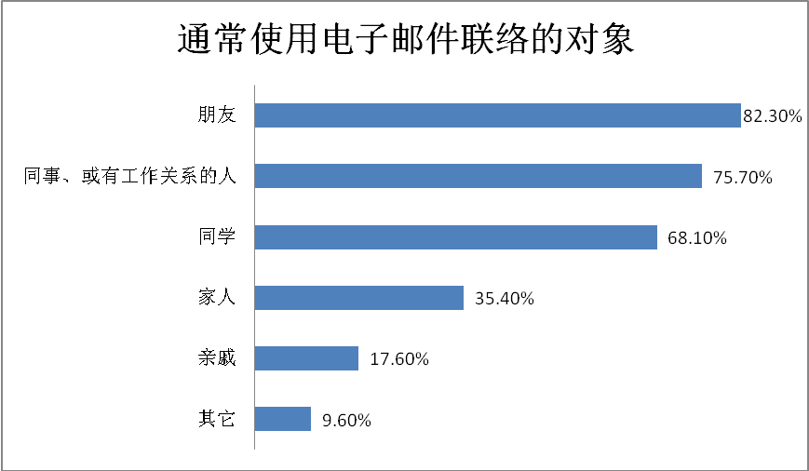
（3）44.4%的宁波网民对免费电子邮件比较满意，有31.6%的网民觉得免费电子邮件一般。有20.2%的用户对免费电子邮件非常满意。不太满意和很不满意的用户占到3.5%。非常满意和比较满意的网民占了总数的64.6%，宁波网民对免费电子邮件的满意度是比较高的。

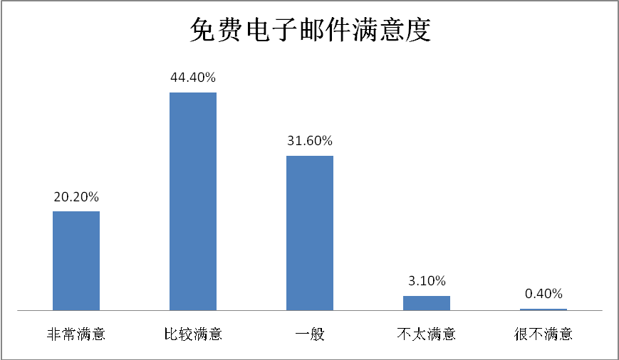
2、网上即时通讯
从最初的留言板、BBS到聊天室、即时通讯软件等，到如今无处不在的网络即时通讯服务，网络成为现代人重要的沟通手段。
多年的发展和改进，使网络即时通讯具有较高的成熟度，48.3%的宁波网民对网络即时通讯比较满意，有26.3%的网民觉得网络即时通讯一般。有23.4%的用户对网络即时通讯非常满意。不太满意和很不满意的用户仅占到2%。非常满意和比较满意的网民占了总数的71.7%，宁波网民对网上即时通讯服务的满意度是很高的。

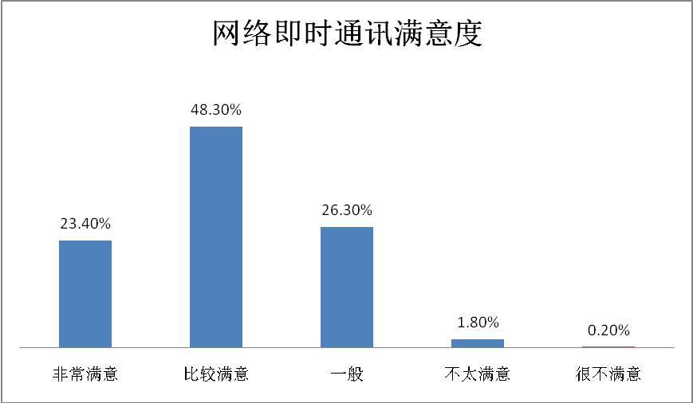
3、短信息
有40.5%的宁波网民认为短信息一般，有38.6%的网民对短信息表示比较满意。有14.8%的用户对短信息非常满意。不太满意和很不满意的用户占到6.1%。
短信息使得论坛、微博等网络深度用户的站内沟通变得便捷，加强网民的圈子交流。但短信息功能简单，网民对其感觉比较平淡。
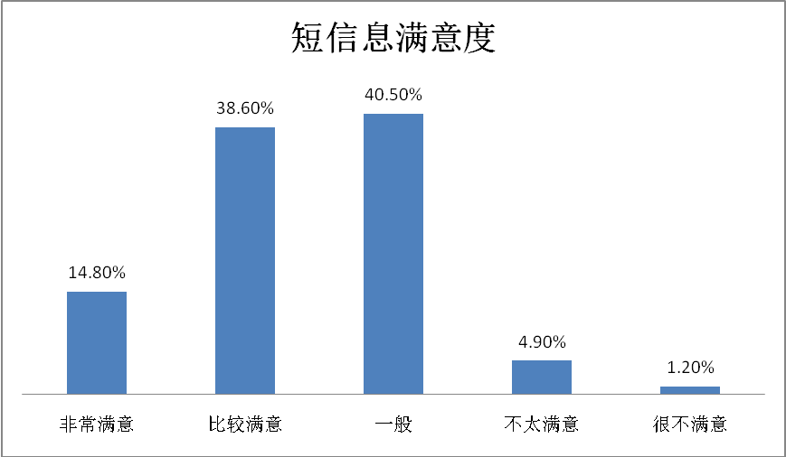
（四）商务交易
商务交易关注度和活跃度高，是宁波互联网发展的特征之一，集中体现在以下几个方面：
1、网络购物
（1）网络用户主要通过网络商城和网站的店铺进行网络购物。浙江省一直是国内网络购物发展比较快的省份。宁波作为浙江省经济快速发展的地区，电子商务市场发展非常迅速。随着中小企业电子商务的应用，网络零售业务增多，网络购物市场日益扩大。
在对宁波网民访问购物网站频率的调查中，经常访问和有时访问的网民占到总数的58%，网络购物作为一种新的生活方式，已经迅速的深入到网民的生活中。但这一数据并不表示这些网民都会产生网络交易行为。
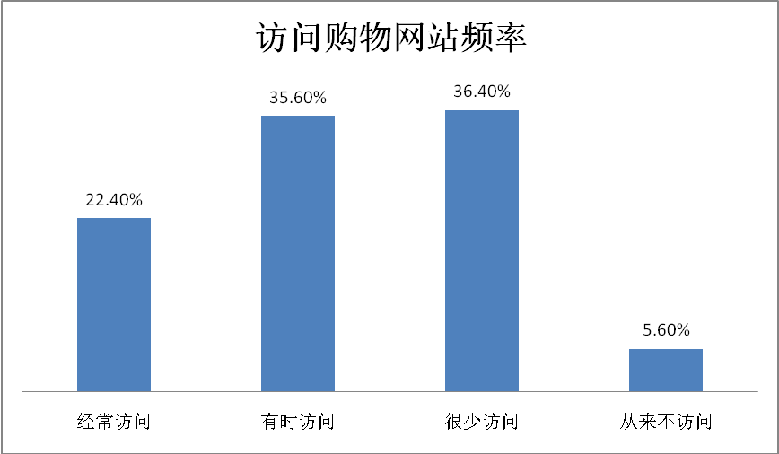
（2）在访问购物网站的网民当中，男女比例显示出较大的差距，女性占据了网络购物市场的主体，达到60%，而男性只占到40%。
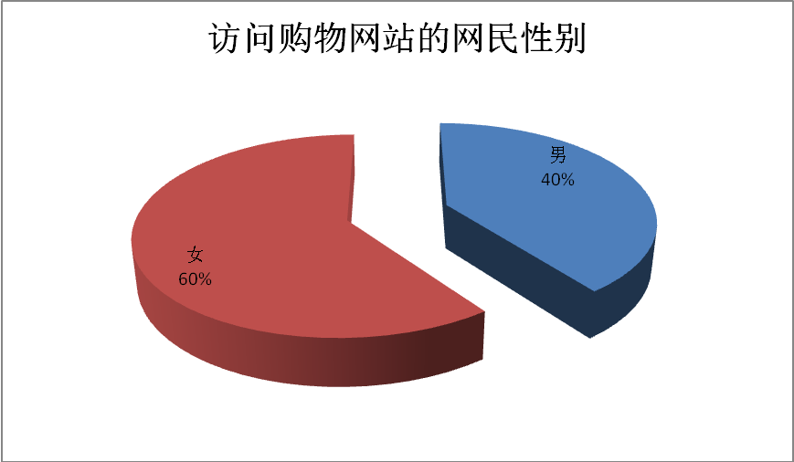
（3）在经常访问购物网站的网民中，无收入的占到20.4%，月收入在2500元以下的网民占到总比的56.2%，月收入在2500元到5000元之间的网民占到总比的30.8%。
一方面，大学生是网络购物的主要群体，他们接受新事物速度快，乐于尝试网络购物，在进行网络购物的网民中占有很高比例。另一方面，中低收入的社会白领、蓝领阶层经济压力大，工作繁忙时间紧，对网络购物有需求，成为网络购物的又一大主体人群。
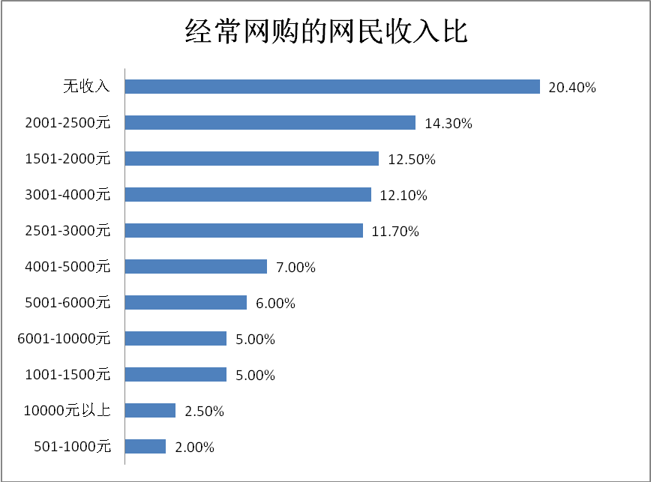
（4）42.7%的宁波网民对网络购物比较满意，有34.9%的网民对网络购物的满意度是一般，有15.2%的用户对网络购物非常满意，不太满意和很不满意的用户占到7.2%。
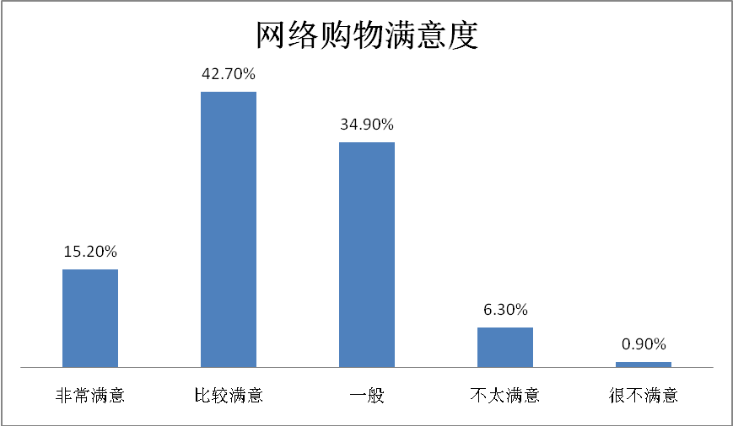

随着B2C模式发展走向成熟，网络购物对安全性和用户体验程度的提升，多数用户对网络购物的体验尚可或是比较满意。而网络购物的风险改善，网络团购方式的兴起，手机电子商务的扩大将对网络购物带来新的发展。
2、网上银行
（1）宁波网民对网上银行的使用比较频繁。经常使用网上银行的占到了22.2%，有时使用的占到了30.8%，很少使用的占28.4%,从不使用的占18.6%。
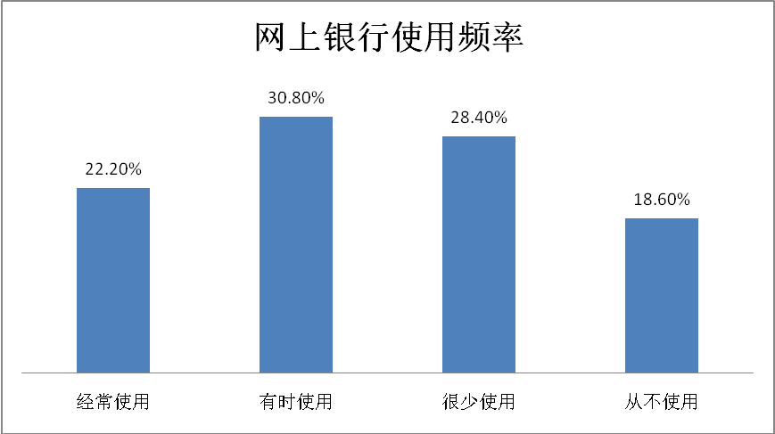
（2）有15.7%的用户对网上银行非常满意，44.2%的宁波网民对网上银行比较满意，36.3%的网民认为一般，不太满意和很不满意的用户占到3.8%。
网上银行在网络购物等电子商务的过程中发挥关键作用，随着实名制和各大银行网络密钥等安全技术的加强，越来越多的网民信任网上银行。但随着网上银行提供的服务越来越多，安全性和便捷性依然是网上银行加强用户体验的重点。
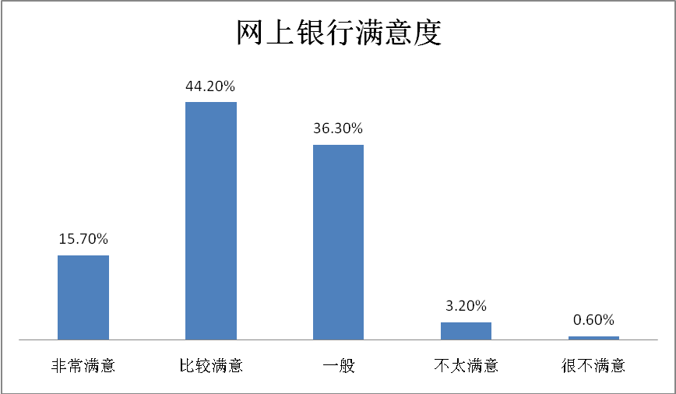
（五）总体满意度
本次调查中，用户对当前宁波互联网表现的总体满意程度是：过半的宁波网民选择一般，35.5%的网民对宁波的网络总体比较满意，7.5%的网民非常满意，不太满意和很不满意的网民占到5.6%。
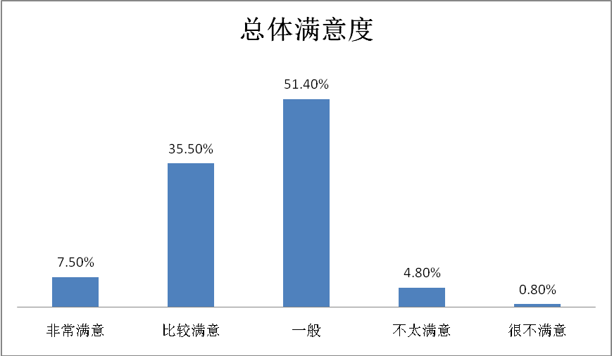

具体到各个方面来看：宁波网民对网络内容的丰富性、操作的简便性满意度较高，而在上网费用、网速和安全性等方面，不太满意和很不满意占据一定的比例，这几方面有待改进。
各方面满意度
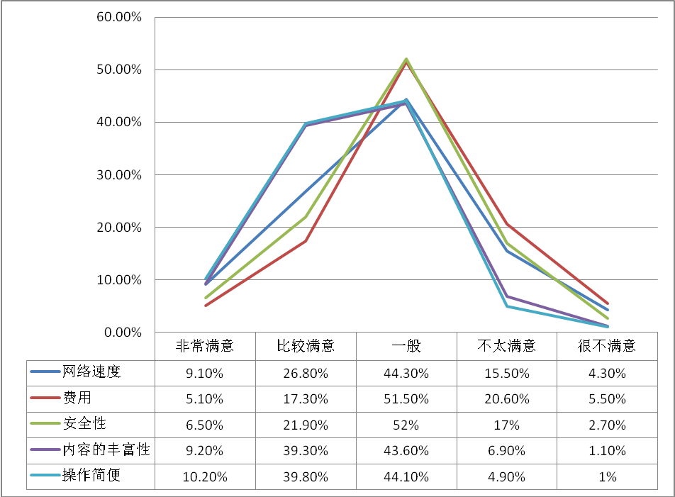

第五章 网络信任度及影响
一、网络信任度
互联网信息丰富，环境相对自由开放，网民在进行网络娱乐、获取信息、电子商务的时候，会经常遭遇垃圾信息、广告推销、恶意病毒等干扰，宁波网民对网络的信任度影响到网民对网络的依赖程度。由于网络环境的复杂，网民对网络媒体的信任程度仍然不及传统媒体。
二、网络环境影响
（1）当网民从网站提供的信息和周围亲友提供的不同时，58%的网民选择更相信朋友，42%的网民选择相信网站。网民对互联网的信任程度虽然不及对实际人际交往的信任，但已经拥有较高的比例。
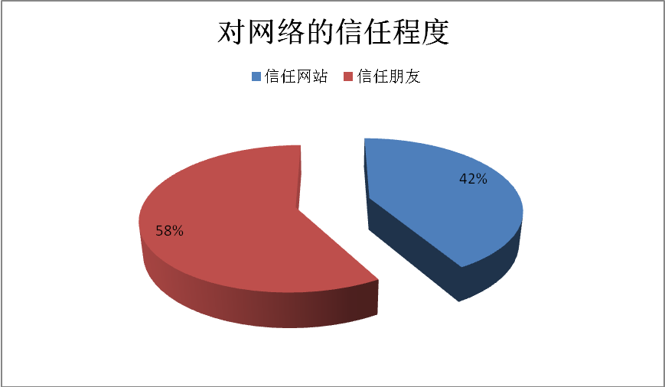
（2）55.8%的宁波网民因选择互联网而减少对其他媒体（报纸、电视、广播）的消费和使用，选择可能如此的网民占到32.4%，只有11.8%的网民选择不会因为互联网减少对其他媒体的使用，其中选择完全不会的只有2.4%。

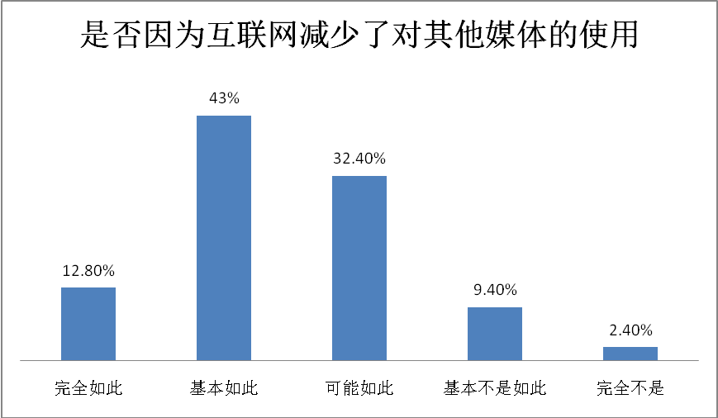
在网络越来越普及的今天，网络已经极大的影响到人们的生活方式，影响到对其他媒体，特别是传统媒体的使用，网络对宁波网民的影响力可见一斑。
（3）在选择完全如此和基本如此的网民当中，单身网民的人际关系相对简单，对网络的依赖性更强，占到67%。
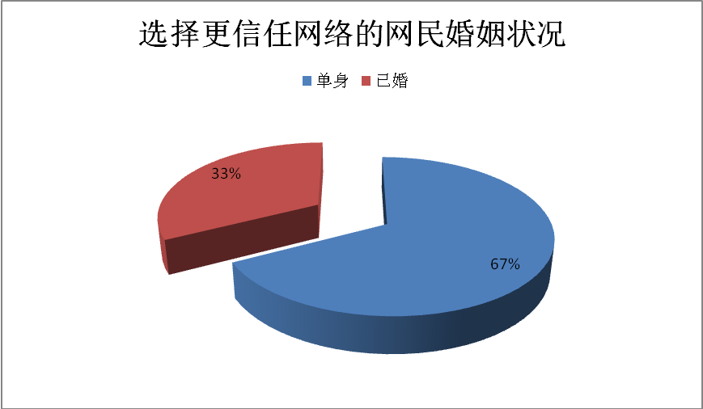

第六章 手机上网调查
一、手机上网人群特征分析
手机上网人群主要集中在20岁到39岁区间中，占比高达76.3%。其中20-24岁用户更是高达26.7%，所以上网用户还是以年轻用户为主。
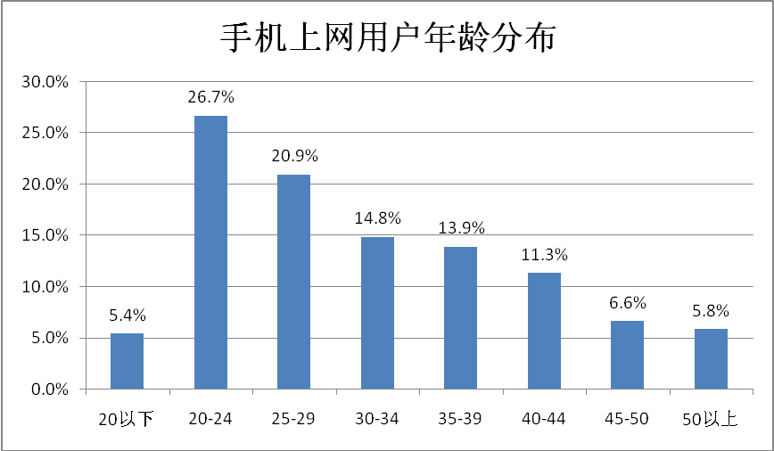
二、手机上网
有79.3%的网民开通了手机上网功能，手机网络的应用在宁波网民中达到比较高的比例。作为高速发展的新媒体，手机具有较强的便携性，手机上网今后将会有更多的发展和应用。
在开通手机上网功能的人当中，性别比例与宁波网民整体的男女比例大致相同，男性占到54%，女性为46%。男性在手机网络的应用上依然保持较高的活跃度。

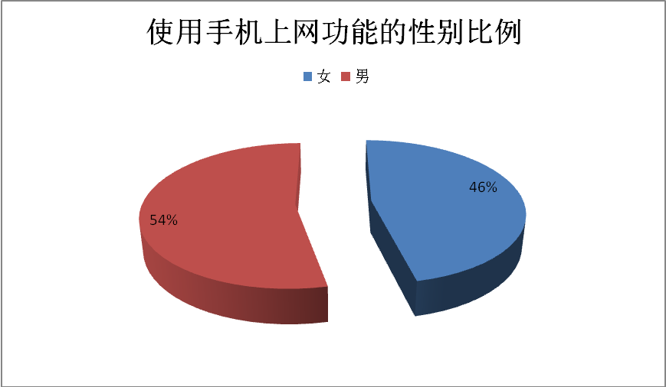

三、3G应用及手机上网接入
31.9%的宁波网民选择开通了3G上网功能，但其中只有2.5%的用户使用手机3G上网功能。手机3G网络仍在不断发展和完善之中，随着3G技术、资费等服务的不断完善，3G网络会有更大空间。
目前，在手机上网接入方式方面， 2G和3G产品共存，终端主要包括手机和上网卡。从流量维度来看，目前2G手机上网占据绝对主要地位，达到64.8%。另外，随着3G产品的丰富和用户量的扩张，3G上网卡的高速冲浪体验带来的流量增长非常显著，目前已经接近30%，而且处于持续增长当中。
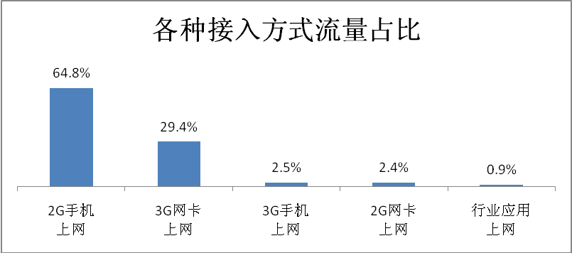

四、手机上网流量及费用分析
虽然宁波手机上网用户占网民比例很高，但是，约44%的手机上网用户月均流量在1MB以内，属于浅用户。宁波手机互联网主要的流量来自于月均20-100MB的用户群体，这部分约占手机上网总用户数19.6%的人群，贡献了超过50%的总流量，是当前手机互联网业务的主流。可见宁波手机上网用户在使用手机上网的频度和习惯上，差异比较大。
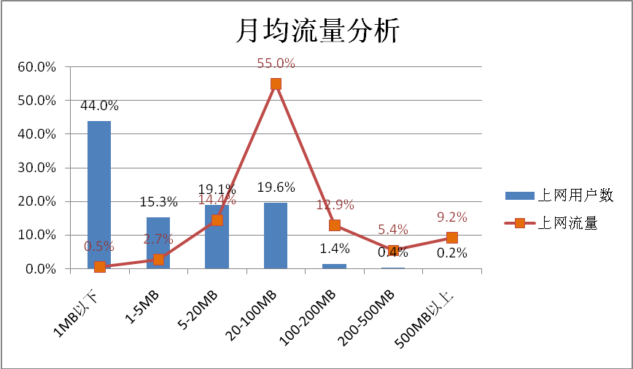
另外，在手机上网费用方面（仅指手机上网流量费用，不包括互联网应用增值费用），月均费用主要在3元以内，其中1元以内的占了47.7%。5-20元费用区间的用户占总体用户的18%左右，超过50元的用户仅占6.7%。
五、手机报
在3200多份调查样本中，有39%的网民选择订阅了中央、省、市级媒体的手机报。手机报的订阅只需交纳少量的订阅费，开通手机的GPRS功能，是比较简单的手机网络应用。手机报的阅读成为我市手机网民开通和利用GPRS的重要方式。作为获取信息的一种方式，手机报还有很大的发展空间，手机网民用手机看报的习惯有待进一步培养，市场潜力较大。
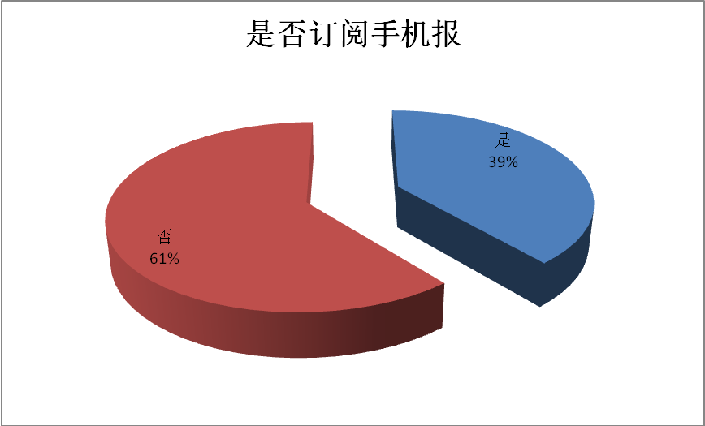
六、手机上网目的
使用手机QQ已经成为手机上网应用最多的功能，占比达到23.4%。其次，手机网民主要利用手机阅读新闻，获取资讯。手机游戏和炒股，与手机音乐影视一样，拥有较高使用度。
手机作为通讯工具，交流沟通成为手机网民上网的最主要功能，获取资讯和娱乐休闲也是应用较多的功能。其便携的优点使手机成为网民交流沟通，随身阅读的重要工具。与电脑上网相比，手机上网的娱乐应用收取资费的模式更加明晰，服务日趋多元化。和宁波上网大量利用互联网从事网络购物、网上银行等网络商贸活动不同，手机网络应用中的商务交易有待发展。
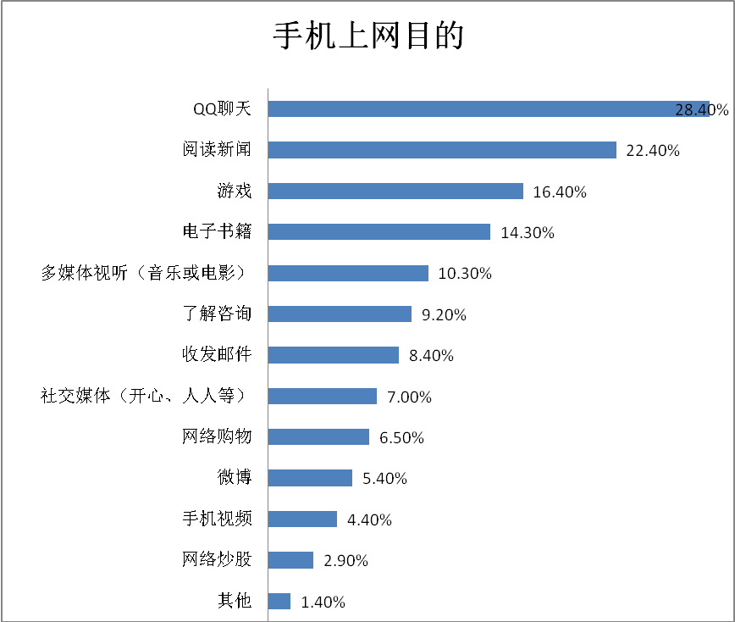

中国移动杯第三届宁波网络文化节新闻发布会主持词

各位新闻界的朋友们、女士们、先生们：
上午好！
为使新闻界朋友更好地了解我市互联网发展现状和我市举办的第三届网络文化节有关情况，今天市委外宣办在此举行新闻发布会。
首先，请允许我向各位介绍今天新闻发布会的发布人：中共宁波市委宣传部副部长、新闻发言人张松才先生。
此外，参加今天新闻发布会的还有第三届宁波网络文化节组委会各成员单位和《宁波市互联网络发展状况报告》调研课题的有关负责人，中央省驻甬新闻媒体记者和市级媒体记者。对各位的光临，我们表示热烈的欢迎和诚挚的感谢！
下面，有请张松才副部长发布我市网络蓝皮书和第三届网络文化节有关情况。
…………
刚才，张松才副部长向大家介绍了宁波市网络文化发展情况，本届网络文化节基本活动和亮点。组委会专门在中国宁波网开设了中国移动杯第三届网络文化节的专题，从现在起将陆续发布本届网络文化节各项活动的有关信息，大家还有什么问题，可以在会后作进一步的采访。明天下午中国移动杯第三届宁波网络文化节在万豪会议中心正式开幕，也欢迎大家到场采访。
今天的新闻发布会到此结束。

